Формирование универсальных учебных действий
на уроках обществознания.

Бурнаховская Людмила Анатольевна
учитель истории и обществознания
ОГБОУ «Центр образования «Дистанционные технологии»
30.03.2021

«В умственном труде учащихся на первом месте стоит не заучивание, не запоминание чужих мыслей, а размышление самого ученика как живое творчество, как познание предметов, вещей, явлений окружающего мира с помощью слова, как познание в связи с этим тончайших оттенков самого слова»
В.А. Сухомлинский

Современный мир очень динамичен, большие объемы информации могут завести в глушь, как и тяга к приключениям в незнакомом лесу. Выбраться из лесной чащи можно, обладая навыками ориентирования. Выбраться из глуши информации можно, обладая навыками критического анализа, сопоставления и синтеза. Эти и другие навыки формируются ещё в школе, и сегодня они формируются целенаправленно.
Основной формой организации учебно-познавательной деятельности обучающихся остаётся урок. Современный урок должен строиться в соответствии с требованиями ФГОС, которые предполагают переход от системы передачи знаний учителем к ученику, к способам самостоятельного открытия и получения новых знаний.
Современное общество выдвигает новые требования в подготовке ученика и определяет основную цель образования – развитие личности обучающегося на основе освоения универсальных учебных действий. Федеральный государственный стандарт второго поколения предполагает формирование четырех основных видов универсальных учебных действий: личностных, регулятивных, познавательных и коммуникативных.
Уроки обществознания предполагают использование системно-деятельностного подхода – это работа с нормативно-правовыми источниками, учебной картиной, сравнительными, аналитическими таблицами, анализ отрывков публицистической и художественной литературы, написание эссе. Работа по ФГОС основного общего образования требует пересмотра деятельности учителя обществознания при подготовке и проведении уроков. Предмет обществознание имеет отдельные особенности:
- большой объем учебного материала;
- сложность построения текста с обществоведческими терминами;
- формирование теоретических знаний при несформированном теоретическом мышлении.
УУД - совокупность способов действий обучающегося, которая обеспечивает его способность к самостоятельному усвоению новых знаний, включая и организацию самого процесса усвоения. УУД - это навыки, которые надо закладывать на всех уроках, и обобщенные действия, порождающие мотивацию к обучению и позволяющие учащимся ориентироваться в различных предметных областях познания, и достигается путём сознательного, активного присвоения учащимися социального опыта.
Для формирования универсальных учебных действий на уроках используются следующие формы организации познавательной деятельности обучающихся:
- составление рассказа на основе текста учебника, учебной картины;
- извлечение информации из источника;
- анализ материалов из СМИ;
- составление характеристики определенной или абстрактной личности;
- составление вопросов к тексту, ответы на них;
- комментированное чтение текста;
- составление простого и сложного планов;
- составление сравнительных таблиц, схем;
- подбор фактов, подтверждающих или опровергающих гипотезу;
- проектирование;
- написание эссе.
При выборе методов работы необходимо учитывать взаимосвязь уровня сформированности УУД с факторами, влияющими на их формирование: состояние здоровья детей, успеваемость по основным предметам, уровень развития речи, умение слушать и слышать учителя, задавать вопросы, стремление принимать и решать учебную задачу, навыки общения со сверстниками, умение контролировать свои действия на уроке.
Личностные УУД на уроках обществознания формируют основы российской гражданской идентичности, чувства гордости за свою Родину, российский народ; создают мотивацию на активное и сознательное участие в общественной жизни, развитие собственного творческого потенциала.
Задания:
6 класс. «Словесный портрет друга». Составь словесный портрет своего друга: опиши его внешность, качества его характера, которые тебя привлекают (тебе нравятся). Объясни, почему он/она — твой друг.
7 класс. Тема: «Для чего нужна дисциплина». Работа с текстом.
Задание. Прочитай текст и выполни задания.

«В русском языке слово «совесть» произошло от старославянского «себя ведать», «себя знать»... Ведь в разговоре с собственной совестью человек как бы стоит лицом к лицу с самим собой и поэтому имеет возможность (или вынужден) быть предельно откровенным. Можно обмануть других, можно умолчать о чём-то нежелательном, особенно если не было свидетелей, но обмануть собственную совесть невозможно...
Часто приходится слышать: «Легко, мол, рассуждать отвлечённо, а в жизни быть до конца честным, принципиальным, высоконравственным гораздо труднее». Это представление широко распространено. Но разве легко жить, усыпив, затоптав, заглушив свою совесть? Можно, конечно, находить себе оправдание — так, мол, сложились обстоятельства. Но ведь есть же люди, которые никогда не идут на компромисс с собственной совестью, не отступают от высших нравственных принципов!
Конечно, бывают обстоятельства, которые действительно оправдывают человека. Но бывает и так, что обстоятельства служат прикрытием для соглашательства, для самооправдания. В жизни так всегда было и будет: обстоятельства ставят нас перед выбором. Критерием же выбора должна служить совесть. Проблема состоит в том, чтобы сделать её высшим судьёй всей нашей жизни. В этом качестве она выступает как угрызения совести — стыд за совершённое, за то, что хотел совершить, за те последствия, которые могли бы быть или были. Это сострадание к потерпевшему, обида за себя, стыд за униженное достоинство (своё или чужое). Угрызения, муки совести — это осознание своей виновности, осмысление безнравственности совершённых действий».
Т. В. Мишаткина
1) Что такое совесть?
2) Предположи, почему люди иногда поступают не по совести. Приведи несколько объяснений.
3) Объясни мысль автора: совесть — это «обида за себя».
8 класс. Тема: «Мораль».
Задание. Реши познавательную задачу.
Василий С. хорошо разбирается в современных информационных технологиях. Он получил доступ к банковскому счету одной фирмы, уклоняющейся от уплаты налогов. Василий регулярно перечисляет со счета фирмы деньги на счет дома инвалидов локальных войн.
- Дай моральную оценку поступка Василия.
- Предположи, совпадёт ли моральная оценка с правовой оценкой действий Василия.
11 класс. Тема: “Молодежь в современном обществе”. Практическая работа.
Задание: найте в тексте § 18 определения понятий:
Молодёжь – это

Возрастные границы понятия.
Особенности возрастного периода:

Социальные функции (роли) молодёжи:

Молодёжная субкультура -

Направления молодёжной субкультуры:

Особенности молодёжной субкультуры:
В процессе выполнения работы проводится беседа с учеником. Возникают вопросы: «Почему повысилась верхняя граница данного возрастного периода?», «Какие преимущества и трудности преобладают в молодости?», «Почему (для каких целей) молодые люди создают закрытые социальные группы?» и т. д.
Регулятивные универсальные учебные действия предполагают:
- целеполагание – постановка учебной задачи на основе соотнесения того, что уже известно и усвоено обучающимися, и того, что еще нужно освоить;
- планирование – определение последовательности промежуточных действий с учетом конечного результата; составление плана по достижению поставленных целей;
- прогнозирование – предвосхищаемый результат, уровень усвоения и его временные характеристики;
- коррекция – внесение необходимых изменений и дополнений в план, способы действия в случае расхождения запланированного результата, реального действия и готового продукта;
- оценка - осознание обучающимися того, что уже усвоено и что еще подлежит усвоить;
- саморегуляция – способность мобилизации сил и энергии, волевое усилие к преодолению препятствий.
Здесь применимы задания, направленные на формирование умения искать и выделять необходимую информацию.
7 класс. Тема: “Кто стоит на страже закона”.
Задание . Заполни таблицу с помощью параграфа 7, опиши задачи правоохранительных органов.

Правоохранительные органы | Задачи
Суд | осуществляют правосудие и обеспечивают законность в обществе
Полиция | защищает права и свободы людей, противодействуют преступности, охраняет общественный порядок, обеспечивает общественную безопасность
Прокуратура | осуществляет надзор за соблюдением законов, возбуждают уголовные дела и поддерживают обвинения в суде, а также представляют гос.интересы в судебном процессе
Адвокатура | обеспечивают права подсудимого на защиту
Нотариат | удостоверяют завещания и сделки с недвижимостью, свидетельствуют верность подписей и копий документов, выписок из них.

К познавательным универсальным действиям относятся:
- поиск и выделение необходимой информации; применение методов информационного поиска, в том числе с помощью компьютерных средств;
- переработка и структурирование информации;
- работа с научными понятиями;
- формирование навыков исследовательской деятельности: постановка проблемы, формулировка гипотезы;
- выбор наиболее эффективных способов решения задач в зависимости от конкретных условий;
- рефлексия способов и условий действия, контроль и оценка процесса и результатов деятельности;
- представление результатов исследования, оформление конечного продукта, приобретение нового знания.
7 класс. Тема: «Обмен, торговля, реклама».
Мини-проект «Реклама любимого школьного предмета». Практическое задание "Найди в интернете составляющие элементы рекламы и составь рекламный плакат любимого школьного предмета."
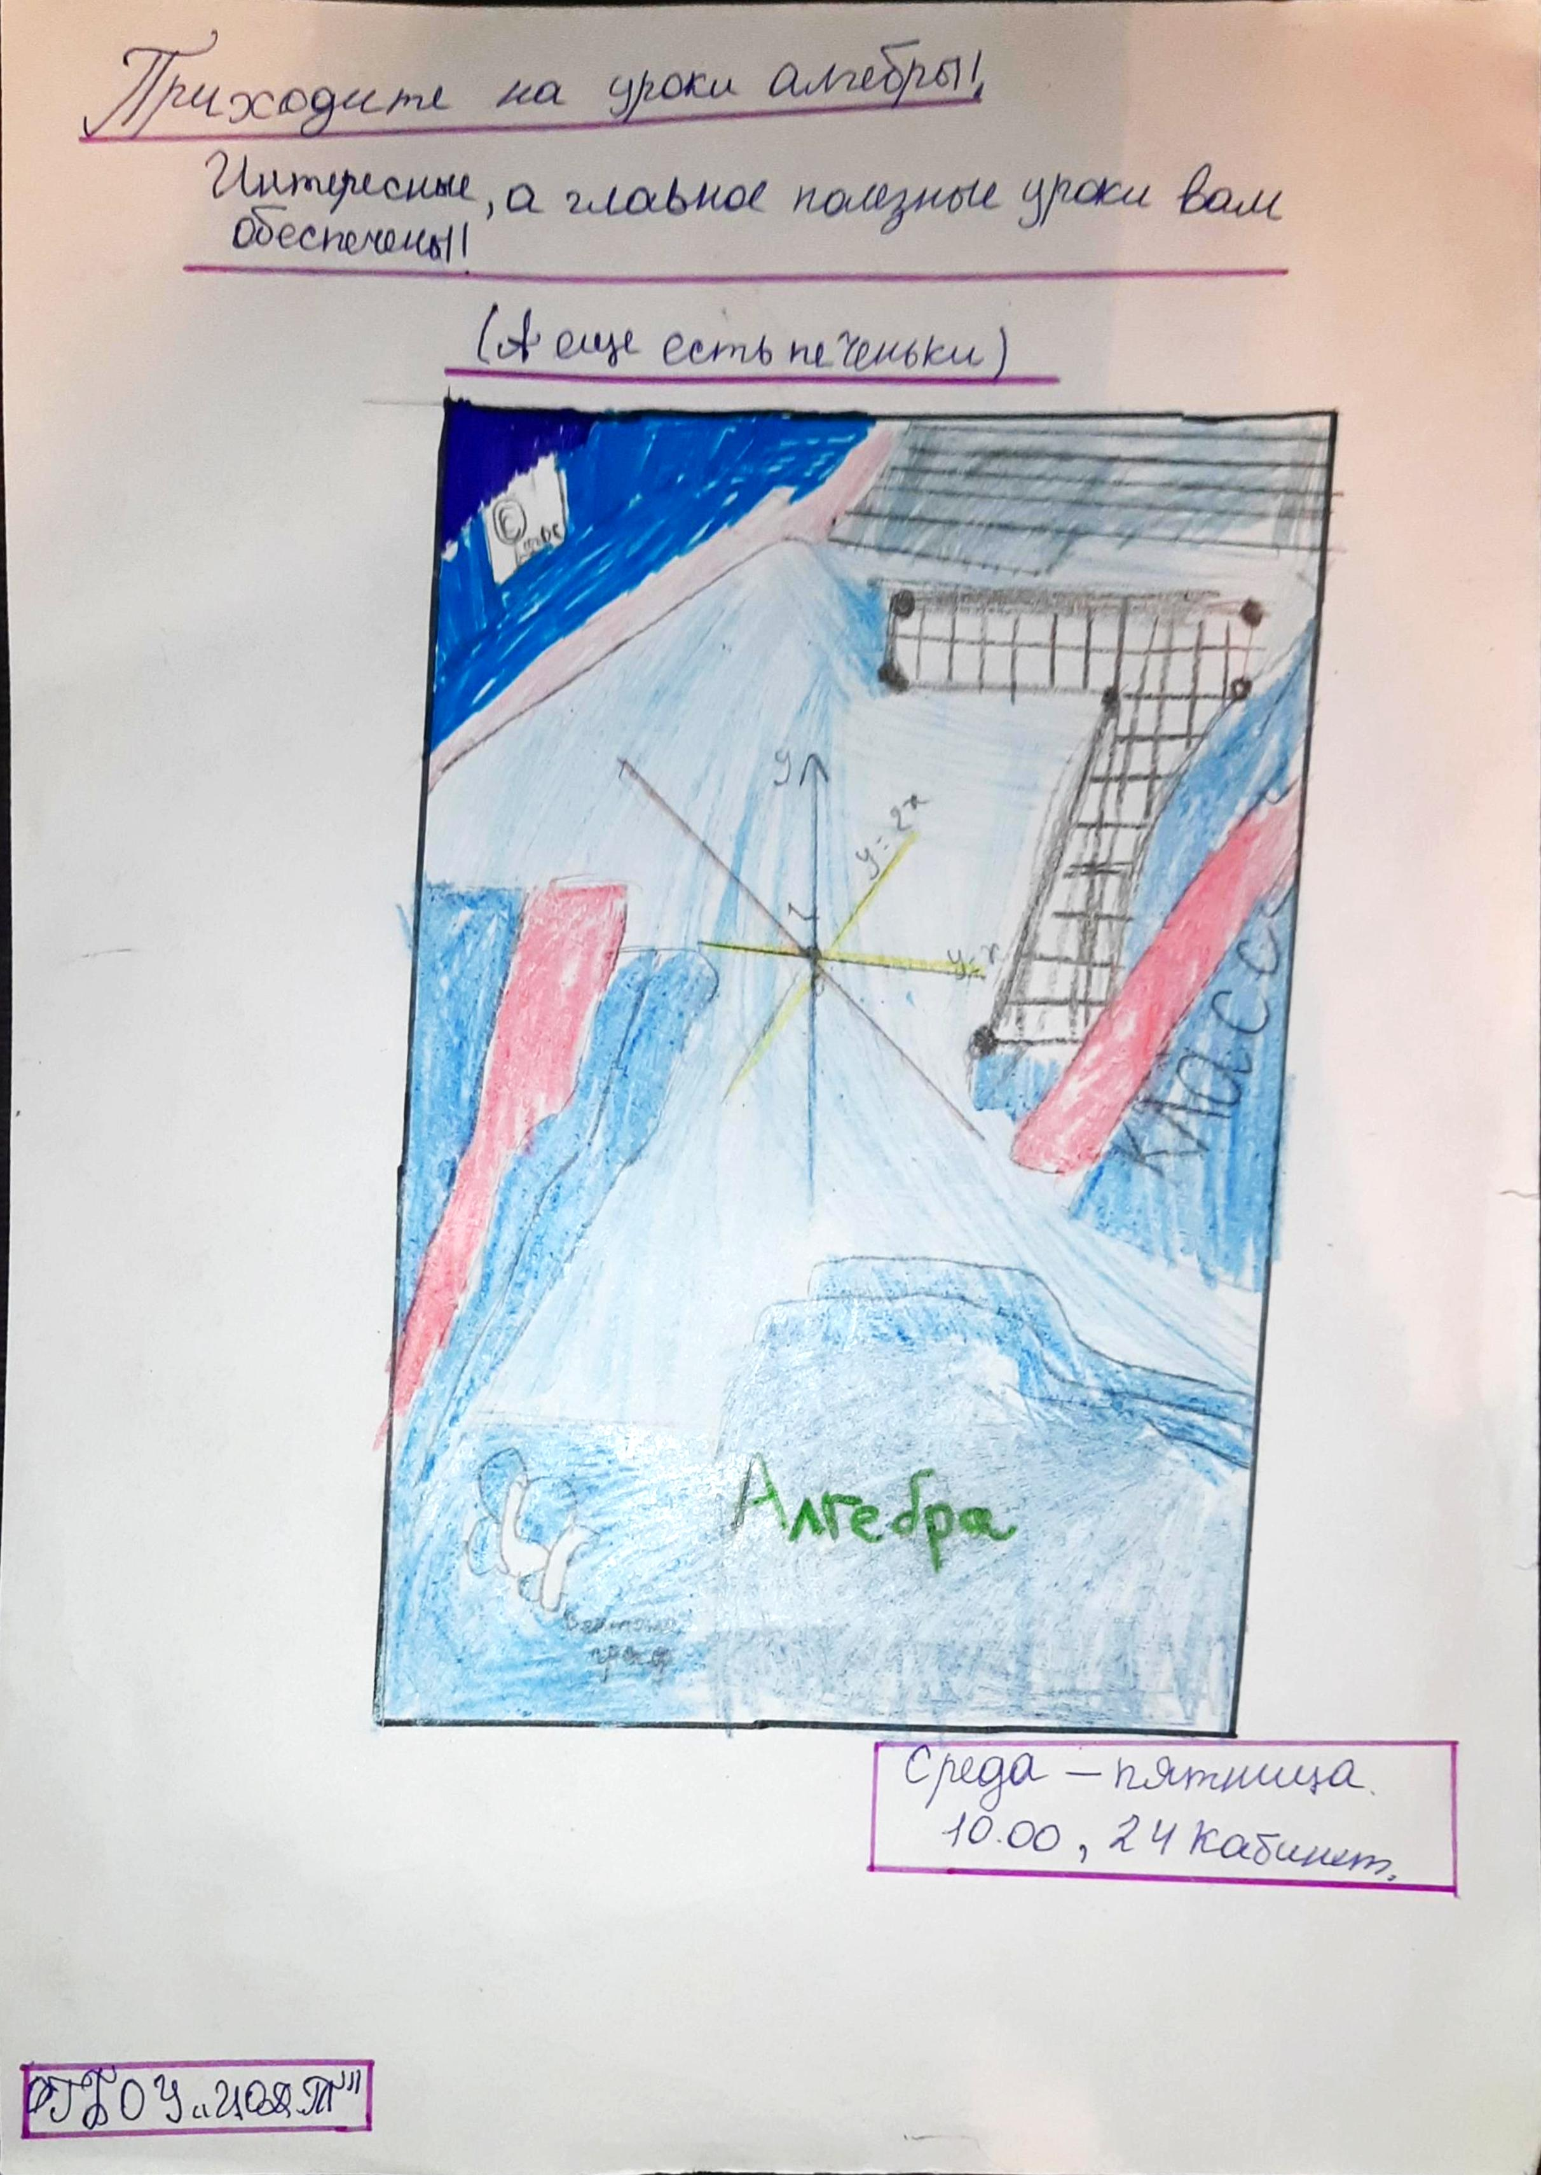

Коммуникативные универсальные учебные действия формируют следующие умения:
- слышать других и воспринимать информацию;
- выражать свои суждения;
- грамотно выстраивать речь, аргументировать свою позицию, вести дискуссию;
- устно и письменно излагать свое мнение;
- владеть монологической и диалогической формами речи;
- обсуждать различные точки зрения;
- организовывать учебное сотрудничество с учителем;
- соблюдать морально-этические нормы общения;
- в адекватной форме высказывать свои мысли, чувства.
6 класс. Тема: «Конфликты в межличностных отношениях».
Задание. Написать небольшое сочинение (эссе) на тему «Конфликт и пути его разрешения». Сделать аргументированный вывод: конфликт и его последствия — это хорошо или плохо.
Для слабых детей лучше дать план написания:
1. Понятие «конфликт»;
2. Виды конфликтных ситуаций.
3. Пример конфликта из моего жизненного опыта.
4. Путь выхода из этой конфликтной ситуации.
5. Вывод.
7 класс. Тема: «Деньги и их функции».
Задание. Объясни смысл фраз.
«Сумасшедшие деньги»
«Бешеные деньги»
«Он не при деньгах»
«Плакали мои денежки»
«Деньги не пахнут»
8 класс. Тема: «Мораль».
Задание. В апреле 1986 года на Чернобыльской АЭС произошла страшная катастрофа. Многих трагических последствий можно было бы избежать, если бы власти вовремя проинформировали население и провели его эвакуацию. Вместо этого люди вышли на демонстрацию 1 мая и подверглись радиационному заражению.
Прокомментируйте этот факт, используя понятия “долг”, “совесть”, “ответственность”.

